

13.6.2024

TZ – Šéfkuchař Mondieu a 3 francouzské delikatesy, které musíte vyzkoušet

Máte rádi autentickou atmosféru, kde tepe život? Milujete požitky a krásné chvíle? Pak zavítejte do Mondieu, sítě kaváren s francouzským šarmem, které najdete Praze na Maltézském náměstí a v nákupním centru Westfield Chodov.

Šéfkuchař Mondieu a jeho láska k Francii
Pražské restaurace má pod taktovkou šéfkuchař Jozef Schmidt už téměř 6 let. Charismatický šéfkuchař do Mondieu přišel po několika letech v 5hvězdičkovém hotelu v Praze. „Předtím jsem působil v Anglii na různých pozicích v kuchyni od „commis“ až po šéfkuchaře.“
Během pobytu v zahraničí poznal svoji manželku, která pochází z Provence. Časté výlety do Francie v něm probudily vášeň k této zemi, a především k francouzské kuchyni. Tu v maximální možné míře využívá i v Mondieu. „Francouzský styl vaření a vášeň k Mondieu jsem jednoduše propojil. Snažím se držet svého stylu vaření, aby byl jednoduchý a zaměřený na kvalitu. Pokud bylo jídlo připravené s láskou, určitě bude dobré.“ Jozef Schmidt také pravidelně školí své kolegy v dubajských pobočkách Mondieu, zároveň se zde vždy i sám inspiruje.
V Mondieu jsou jídla vždy čerstvá, maximálně zdravá a ingredience mají od lokálních dodavatelů. Čerstvost a kvalita jsou zde prioritou. Sám by to ale šéfkuchař v kuchyni nezvládl, je proto pyšný na svůj tým. „Zvláštní pozornost si zaslouží cukrárenský tým, který vyvinul spoustu úžasných dezertů a pracuje na dalších.“ Výroba dezertů probíhá na Chodově. Je to „open bakery“, kde mohou zákazníci sledovat cukráře přímo při práci.

3 top francouzské delikatesy, které v Mondieu musíte vyzkoušet
- Už jste chutnali lahodný dezert Paris-Brest? Je to tradiční francouzský recept z odpalovaného těsta plněný krémem mousseline pralinée.
- Dalším tipem je typicky francouzský slaný koláč quiche. Co třeba s gorgonzolou a vlašskými ořechy? Nebo se slaninou, rajčaty a špenátem?
- Francouszké palačinky (crepes) ve výčtu typických lahůdek nesmí chybět. Fantasticky tenké, ve spoustě sladkých a slaných variant.

V Mondieu najdete jedny z nejlepších snídaní v Praze, které si můžete užít po celý den. Kavárny Mondieu jsou skvělé místo i pro setkání s přáteli na skleničce, stylový prostor na business schůzku, ale i pro oběd s rodinou. Více se dozvíte na stránkách www.mondieu.cz a na Instagramu Mondieu.

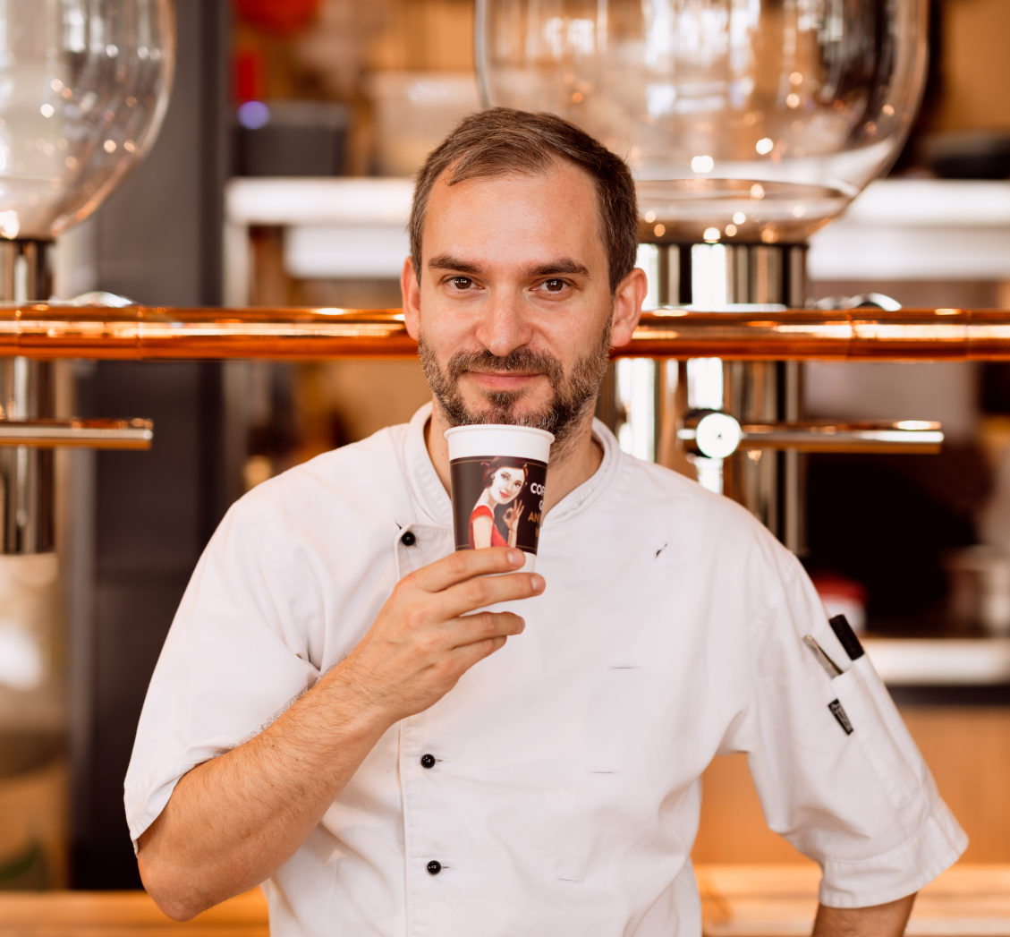
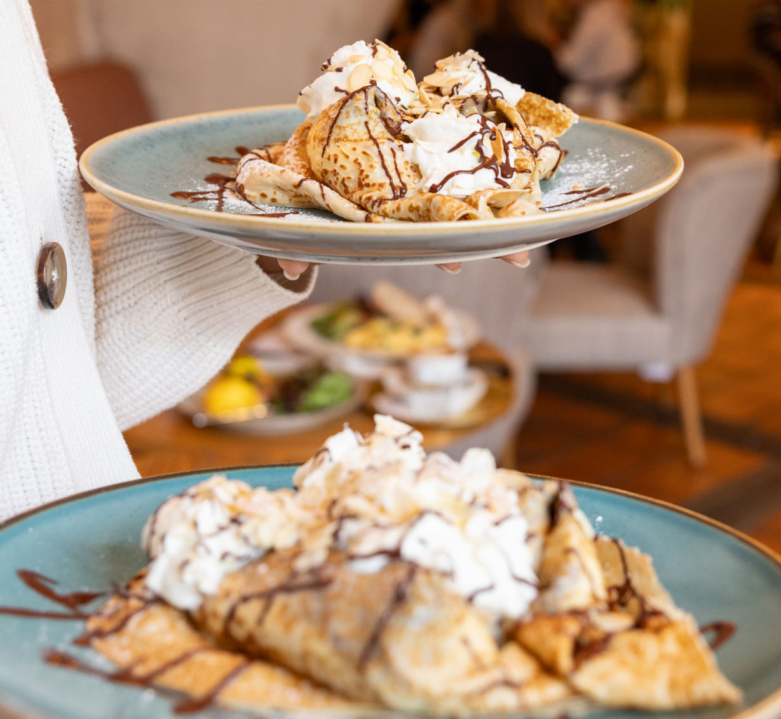
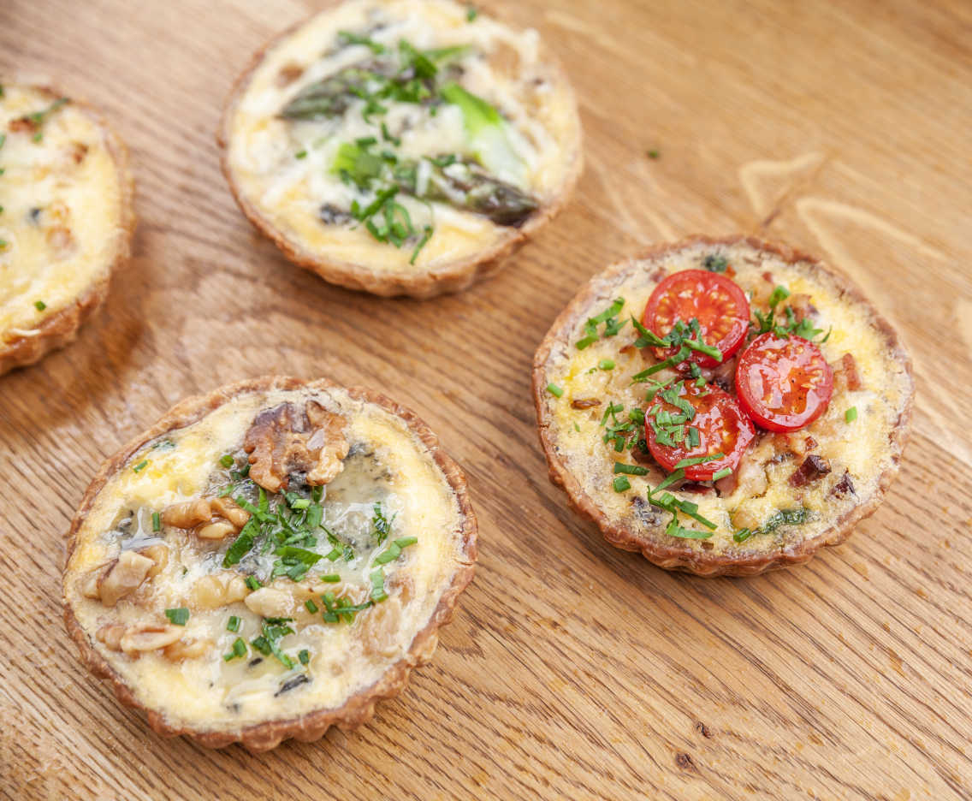
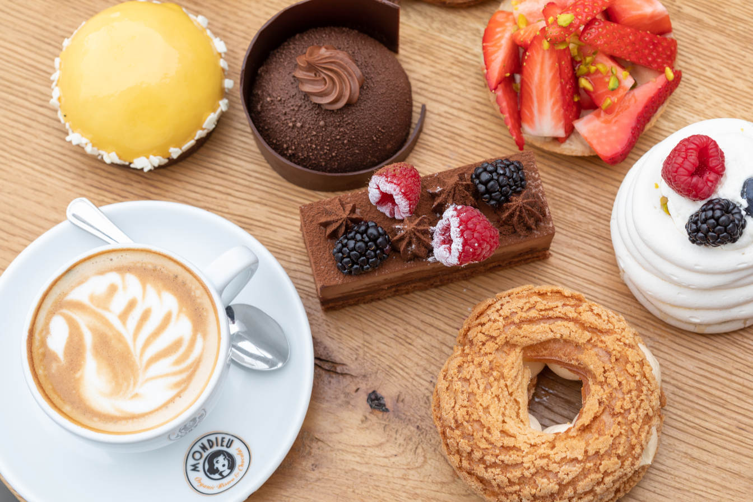

Kontakty: Mediální servis:
Mondieu cammino…
https://mondieu.cz Eva Bednářová
https://www.instagram.com/mondieupraha bednarova@cammino.cz
https://www.facebook.com/MondieuPraha www.cammino.cz
kariera@mondieu.sk

